Du plomb dans l’est

Niveau : terminale S, enseignement spécifique

Durée indicative : 2 h

Extrait du programme :

Notions et contenus | Compétences exigibles
Contrôle de la qualité par dosage  Dosages par titrage direct.  Réaction support de titrage ; caractère quantitatif.  Équivalence dans un titrage ; repérage de l'équivalence pour un titrage pH-métrique, conductimétrique et par utilisation d’un indicateur de fin de réaction. | Établir l’équation de la réaction support de titrage à partir d’un protocole expérimental.  Pratiquer une démarche expérimentale pour déterminer la concentration d’une espèce chimique par titrage par le suivi d’une grandeur physique et par la visualisation d’un changement de couleur, dans le domaine de la santé, de l’environnement ou du contrôle de la qualité.

Déroulement de la séance :
Cette séance intervient après l’étude des dosages par étalonnage (conductimétrie) dans la partie « contrôles de qualité » et après quelques rappels sur les titrages (réaction support, caractère quantitatif, équivalence d’un titrage..).
La séance se déroule en 3 étapes.
Étape 1 : le document est distribué aux élèves au début de la séance. Tout le matériel nécessaire est préalablement mis en place sur chacune des paillasses des élèves. Ceux-ci réfléchissent par binôme à la problématique et à la mise en œuvre de la démarche expérimentale.
Étape 2 : mise en œuvre du titrage conductimétrique.
Étape 3 : détermination du volume équivalent, détermination de l’équation de la réaction support du titrage, détermination de la concentration molaire en plomb, détermination de la concentration massique en plomb, calculs d’incertitude, réponse à la problématique.
Étape 4 : pour travailler la compétence « communiquer », on peut demander un compte-rendu écrit ou oral en remplaçant la dernière phrase des consignes par la phrase suivante :
Enregistrer un compte-rendu n’excédant pas 3 minutes présentant votre démarche et la réponse à la problématique en tenant compte des incertitudes de mesures. Joindre les documents (graphes et calculs) qui permettent de justifier les résultats énoncés.

Remarques et conseils :
- Document 3 :
Le document 3 n’est pas nécessaire si les élèves ont déjà réalisé un titrage conductimétrique auparavant. Il peut être donné en «joker» pour des élèves n’ayant pas acquis cette compétence.
- Déchets
Récupérer les sels de plomb dans un bidon de récupération.
- Échantillon d’eau de la Murée
L’échantillon fictif est préparé au lycée, il s’agit d’une solution de nitrate de plomb de concentration supérieure à la valeur autorisée par l’arrêté préfectoral qui permet le titrage des ions plomb II par les ions iodure (Ks atteint).
- Précision
Il faut ajouter environ 50 mL d’eau distillée pour avoir la meilleure linéarité possible.
Lors des premiers millilitres la conductivité augmente fortement : ceci est dû au fait qu’on n’a pas encore atteint les conditions de précipitations de l’iodure de plomb (Ks = 7,9 × 10⁻⁹)
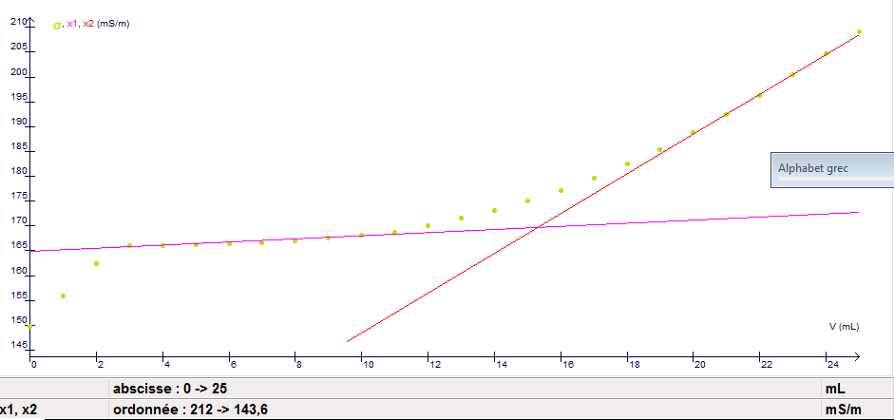

- Exploitation
V_{1E} = 12,8 mL
L’équation de cette réaction est : Pb²⁺(aq) + 2 I⁻(aq) → PbI₂(s)
D’où n_{i}(Pb²⁺) = n_{i}(I⁻)/2 à l’équivalence.
n_{i}(Pb²⁺) = C₁.V_{1E}/2 = 0,5 × 5,00 × 10⁻² × 12,8 × 10⁻³ = 3,20 × 10⁻⁴ mol
Concentration molaire en plomb dans l’eau : C(Pb) = [Pb²⁺] = ni(Pb²⁺)/V = 1,60 × 10⁻² mol/L
Concentration massique en plomb dans l’eau : c_{m} = [Pb²⁺] × M(Pb) = 3,32 g/L

Calcul de l’incertitude
En majorant,

Conclusion
En tenant compte des incertitudes, la concentration massique dans l’eau de la rivière est nettement supérieure à la concentration autorisée par l’arrêté préfectoral
C_{m} _{max} = 3,32 + 0,06 = 3,38 g/L = 3,38 × 10⁶ µg/L >> 250 µg/L.
La décision de justice est donc justifiée.

Matériel

Matériel élèves (par poste) | Produits élèves (par poste)
- Conductimètre + cellule  - 1 burette graduée  - 2 pots de yaourt  - 1 Béchers de 150 mL  - 1 bécher  - 1 barreau aimanté  - 1 agitateur magnétique  - 1 éprouvette graduée de 50 mL  - 1 pipette jaugée de 20,0 mL | - Solution d’iodure de potassium de concentration 5,0 × 10⁻² mol/L  - 100 mL d’une solution de nitrate de plomb de concentration 2,0 × 10⁻² mol/L  - Eau distillée

Bureau
- Papier absorbant
- Bidon de récupération des sels de plomb

